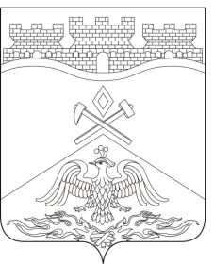
Российская Федерация
Ростовская область
г о р о д Ш а х т ы

ГОРОДСКАЯ ДУМА

РЕШЕНИЕ № 562

49-го заседания городской Думы города Шахты

Принято 18 июня 2019 года

Об утверждении «Плана работы городской
Думы города Шахты на II-е полугодие 2019 года»

Городская Дума города Шахты

РЕШИЛА:

- Утвердить «План работы городской Думы города Шахты на II-е полугодие 2019 года» согласно приложению.
- Комитетам городской Думы, структурам Администрации при подготовке проектов решений руководствоваться Регламентом городской Думы.
- Контроль за исполнением настоящего решения возложить на комитеты городской Думы (председатели: А.В.Тушминцев, А.В. Скориков, А.Л. Гершман, А.И. Кундрат, К.К.Корнеев, В.Н. Правдюк).

Председатель городской Думы –  глава города Шахты И. Жукова  18 июня 2019 года  Разослано: Управлению региональной и | И. Жукова
Разослано: Администрации г. Шахты, УМВД по г. Шахты, КСП г. Шахты, МКУ «ДГХ» г. Шахты, УРБПСЖС г. Шахты, ДАГ и ТР, ДЭ, ДФ, КУИ г. Шахты,
прокуратуре, СМИ, дело
Разослано: Администрации г. Шахты, КУИ г.
Разослано: Администрации г. Шахты,

